Мастер-класс
«Яхта»

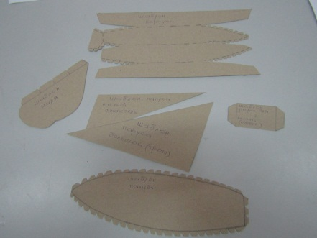 | Пользуясь шаблонами, выполняем развертку яхты. Начнем с развертки корпуса.  Обводим по шаблону, вырезаем.
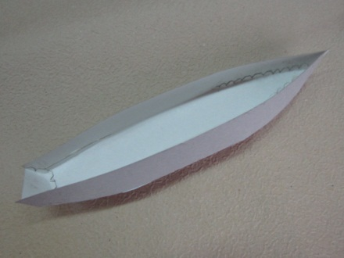 | Пользуясь чертежами «вид сверху» и «вид сбоку», выполняем развертку палубы.  Склеиваем
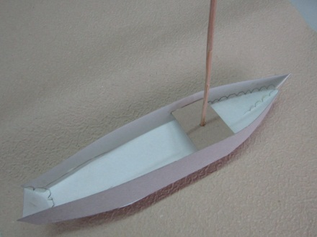 | Рантгоут модели состоит из мачты, гика и красицы
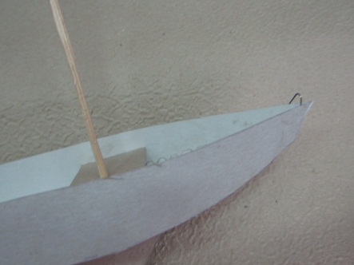 | Крепятся они с помощью обушков, подтяжек.
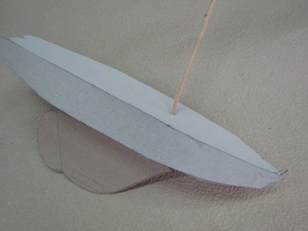 | Киль выполняется по шаблону, клеится к низу палубы, внутрь укладывается балласт (металлическая пластина). Размеры и форма плавника показаны на виде «сверху».
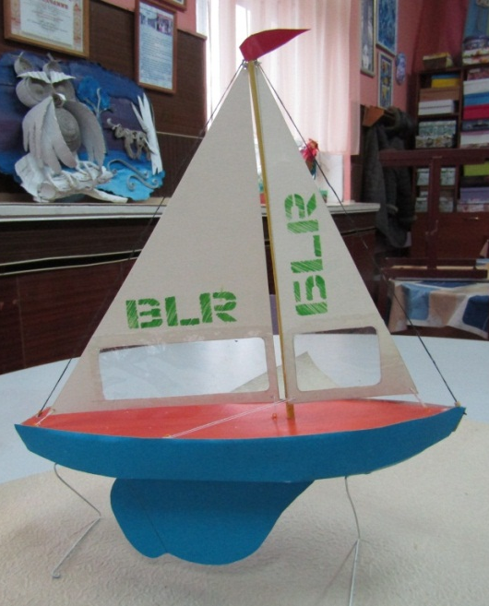 | Для такелажа хорошо использовать капроновую леску. Мачту растянуть между двумя винтами, концы закрепить на планочках, установленных по бортам. Штанги тянутся на мачты и крепятся на обушках в носу и надо сделать два на корме. Устройство и крепление показано на рисунке. Там же крепление гика к нижней части мачты. Для крепления штоков сделать два погона, один носоидущий к стакселю, другой к корме, к гроту.  Парусное вооружение яхты состоит из двух парусов: большого –грота, и малого - стакселя. Для изготовления парусов пригодна любая плотная, но тонкая ткань (батист). Кромки обшить тонким шнуром. Чтобы грот не морщился, по большей его кромке пристрочить три кармана и вставить в них тоненькие полоски – латы.
Разработчик Ааса Маргарита Ивановна.
Объединение по интересам «Юный конструктор»

